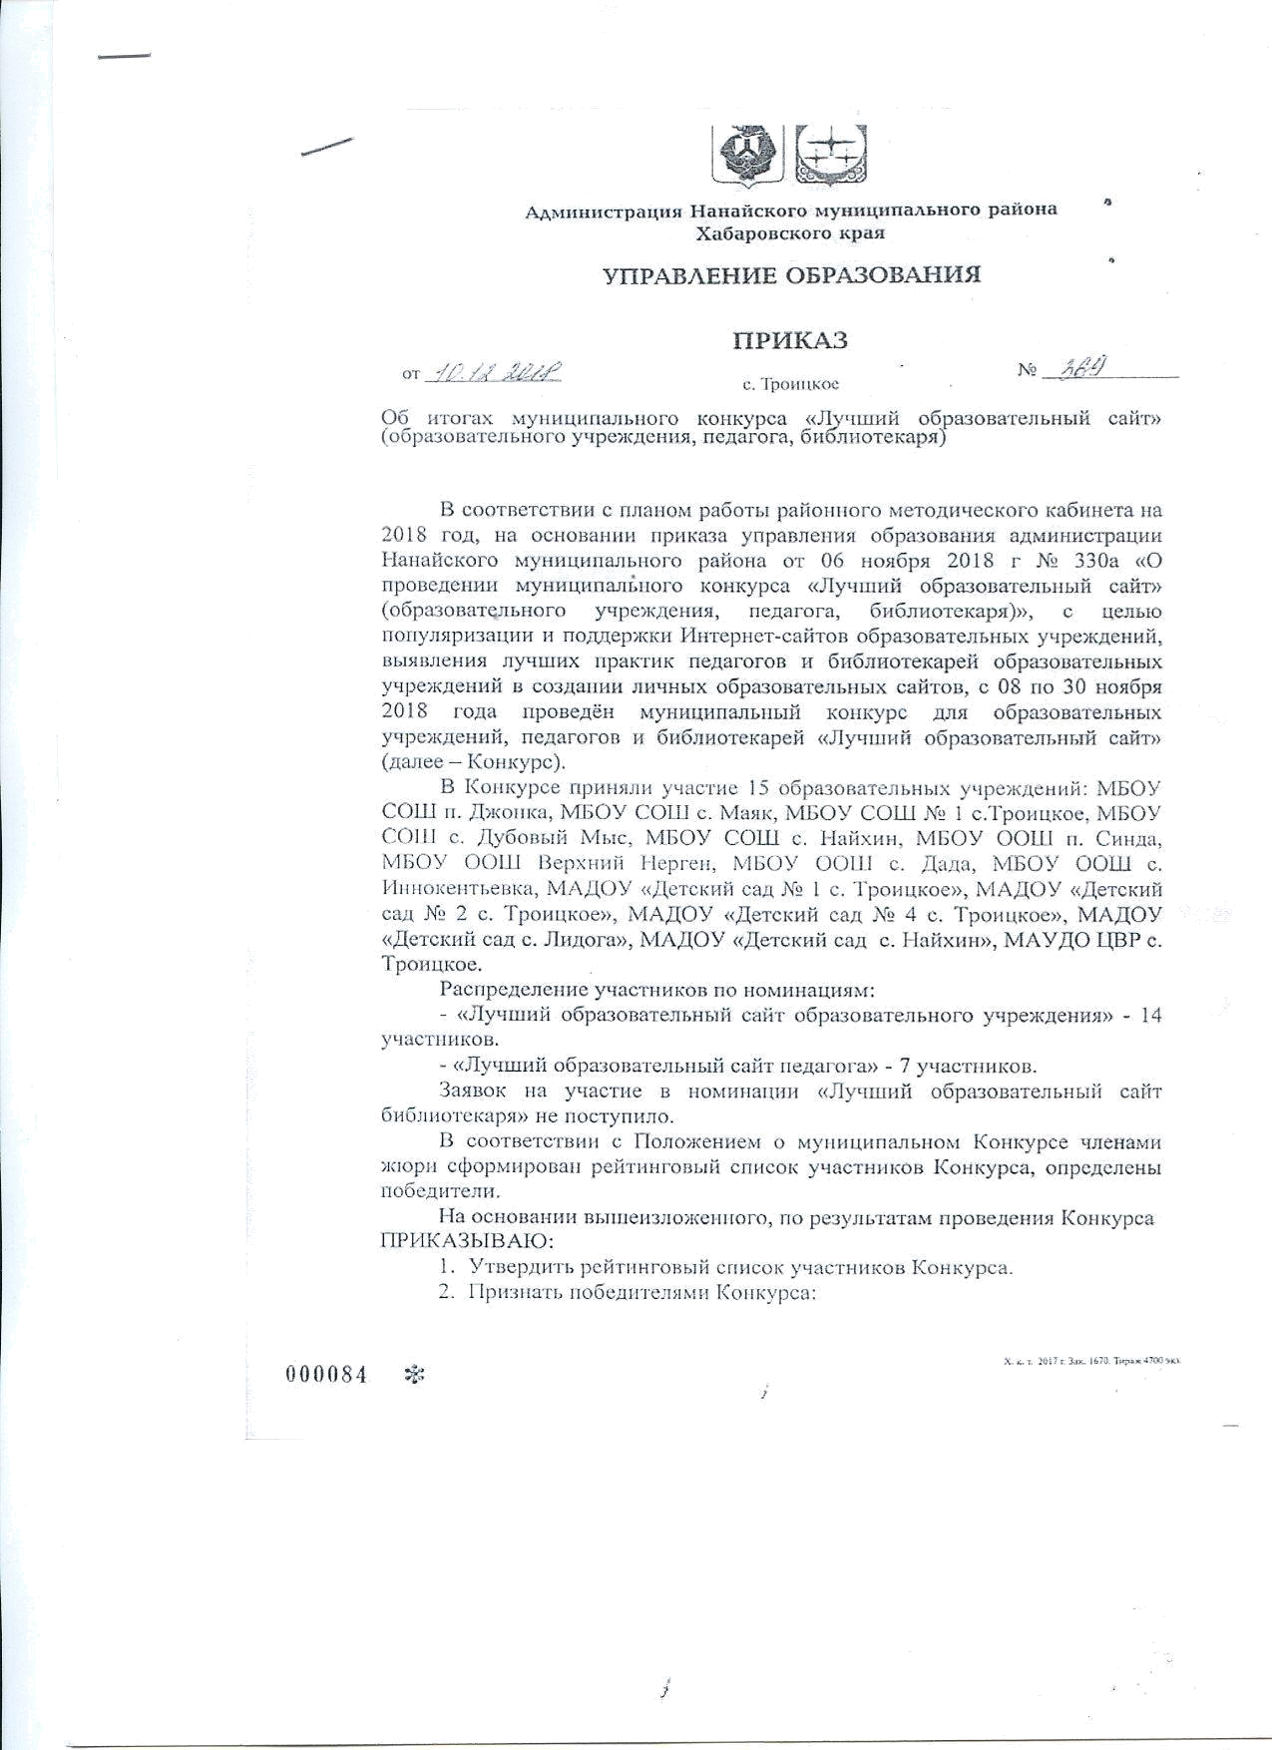
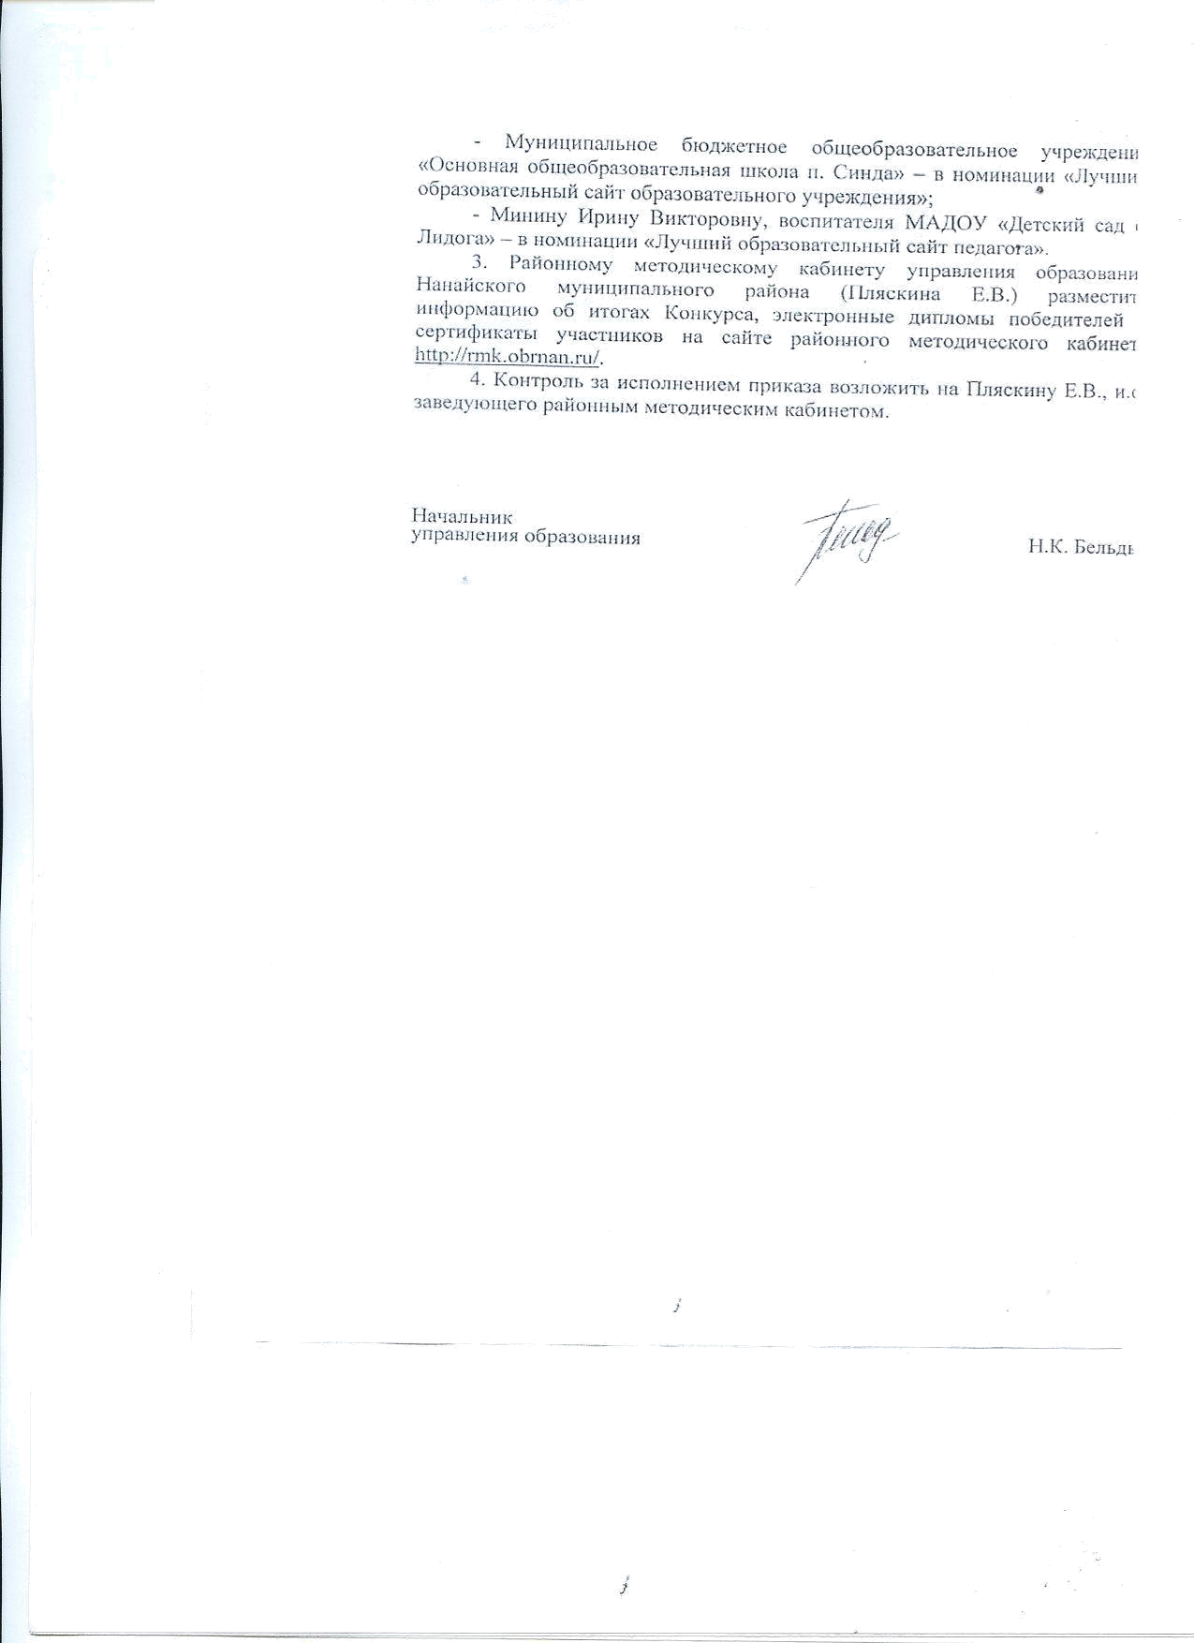
УТВЕРЖДЁН

приказом управления образования
от 10.12.2018 г. № 369

Рейтинговый список участников Конкурса

в номинации «Лучший образовательный сайт образовательного учреждения»

ОУ | Рейтинг | Результат
МБОУ ООШ п. Синда | 1 | диплом победителя
МБОУ СОШ № 1 с. Троицкое | 2 | сертификат участника
МБОУ СОШ с. Маяк | 3 | сертификат участника
МБОУ ООШ с. Верхний Нерген | 4 | сертификат участника
МБОУ ООШ с. Иннокентьевка | 5 | сертификат участника
МБОУ СОШ с. Дубовый Мыс | 6 | сертификат участника
МАДОУ «Детский сад № 4 с. Троицкое» | 7 | сертификат участника
МБОУ ООШ с. Дада | 8 | сертификат участника
МАДОУ «Детский сад с. Лидога» | 9 | сертификат участника
МАДОУ «Детский сад № 1 с. Троицкое» | 10 | сертификат участника
МБОУ СОШ п. Джонка | 11 | сертификат участника
МАДОУ ЦВР с. Троицкое | 12 | сертификат участника
МАДОУ «Детский сад с. Найхин» | 13 | сертификат участника
МАДОУ «Детский сад № 2 с. Троицкое» | 14 | сертификат участника

Рейтинговый список участников Конкурса

в номинации «Лучший образовательный сайт педагога»

ФИО | Должность, место работы | Рейтинг | Результат
Минина Ирина | Воспитатель | 1 | диплом
Викторовна | МАДОУ «Детский сад с. Лидога» |  | победителя
Громова Екатерина | Учитель | 2 | сертификат
Анатольевна | МБОУ ООШ с. Иннокентьевка |  | участника
Никонова Елена | Педагог дополнительного образования | 3 | сертификат
Михайловна | МАДОУ ЦВР с. Троицкое |  | участника
Гейкер Алексей Ерланович | Учитель | 4 | сертификат
 | МБОУ СОШ с. Маяк |  | участника
Мироненко Елена | Учитель | 5 | сертификат
Петровна | МБОУ СОШ с. Найхин |  | участника
Талеркина Людмила | Педагог дополнительного образования | 6 | сертификат
Анатольевна | МАДОУ ЦВР с. Троицкое |  | участника
Зотова Ирина Викторовна | Учитель | 7 | сертификат
 | МБОУ ООШ с. Иннокентьевка |  | участника

